法Ⅰシケプリ Ⅰ
実際の裁判(判決)をもとに①
幼児水死隣人訴訟判決
好意で預かった近所の幼児が溜池に落ちて水死した事故につき、この幼児を預かった近所の夫婦の監護に過失があったとして損害賠償責任が認められた事例(津地裁で昭和58年2月25日に判決)
●事件の概要
原告…山中家
・夫：康彦 妻：菊代
・息子：康之(３歳)

被告…近藤家
・夫：和夫 妻：幸子
・息子：厚

家が近所で交際していた
昭和52年5月8日
・被告方(近藤家)で厚と康之は遊んでいた
・菊代は買い物に康之をつれて行こうとしたが、康之が拒んだため康之をみてもらうことを幸子に頼み、幸子も承諾
・その後、幸子が目を離した間に康之が池(水難の危険が大きいまま放置されていた)で水死

原告らによる訴え
・被告近藤夫婦に対して…康之の保護監督の準委任契約による注意義務を怠った
・その他の被告に対して…管理者・所有者として危険性を放置していたなど

●この訴訟のポイント
○契約
・申込みと承諾という、相反する方向に向けられた意思表示の合致によって成立する法律行為
⇒契約自由の原則：個人の契約関係は契約当事者の自由な意思によって決定される
⇒今日の資本主義社会において個人の自由を前提とした契約が守られるということは世の中が円滑に進むということを意味する

・典型契約：13種類の契約(民法第２章)
(1)贈与 (2)売買 (3)交換 (4)消費貸借 (5)使用貸借 (6)賃貸借 (7)雇用
(8)請負 (9)委任 (10)寄託 (11)組合 (12)終身定期金 (13)和解

・契約の成立⇒当事者間に権利義務関係(債権関係)が発生する＝債権者と債務者の発生
・債務者が任意に契約を執行しない場合
⇒債権者は強制的に契約を執行させることが保障されている
＝国などの力を使って給付(債権の目的となる債務者の行為)を請求できる

法Ⅰシケプリ Ⅱ
実際の裁判(判決)をもとに②
〈債権の実現の例〉
- 金銭債権(一定額の金銭の給付を目的とする債権)の場合
判決が確定(上訴期間を越える；最高裁の判決など) しているにもかかわらず不履行
⇒強制的に執行機関が実現させる…預金口座の差し押さえ；家や家具などの競売など
- 債務者が債権者に物を任意に渡さない場合
・物を渡せる状況
執行機関により目的物を引き渡す命令が下り、とりあげることができる。
・物を渡せない状況(他人の手に渡った；破損など)
損害賠償という形で金銭によって解決

●今回の事件……(9)委任契約が成立していたかがポイント！
・(9)委任契約
・委任は、当事者の一方が法律行為をすることを相手方に委託し、相手方がこれを承諾することによって、その効力を生ずる(民法第643条 委任)
・受任者は、委任の本旨に従い、善良な管理者の注意をもって委任事務を処理する義務を負う。(民法第644条 受任者の注意義務)
⇒受任者が義務を果たさなかった場合、損害の賠償をする責任を負う
〈委任契約の例〉

自分の土地をしかるべき値段で売ることを委託＝委任契約
B社 (不動産屋)
Aさん
不動産を所有

・原告は被告らに子供の面倒をみることを委託
法律行為ではない
民法第656条(準委任)
この節の規定(委任についての規定)は、法律行為でない事務の委託について準用する
・準委任契約が成立していたと認められるかがポイント！

●今回の事件の判決
・子供の面倒をみるという準委任契約は成立していなかった
〈理由〉
…近隣のよしみ近隣者としての好意から出たものとみるのが相当であり、原告らが康之に対する監護一切を委ね、被告らがこれを全て引受ける趣旨の契約関係を結ぶという効果意思に基づくものであったとは認められない…(資料1のp72 4～10行目)
⇒準委任契約の成立を前提とする損害賠償請求は認められない

法Ⅰシケプリ Ⅲ
実際の裁判(判決)をもとに③
○不法行為(民法第709～724条)
民法第709条 (不法行為による損害賠償)
故意又は過失によって他人の権利又は法律上保護される利益を侵害した者はこれによって生じた損害を賠償する責任を負う。
〈不法行為の例〉
・加害者が被害者に故意に障害を与える ・交通事故 ・公害 ・薬害 ・欠陥商品によるケガ など

※法律要件・法律効果

・社会関係を法律的に構成し、処理するための基本的な概念
・法律要件……権利義務関係の発生原因となる社会関係(契約など)
⇒法律効果……法律要件から生じる権利義務関係(損害賠償など)

●不法行為の成立要件
(1)加害者に故意・過失があること
過失とは？
予見可能性(自己の行為が他者に損害を与えるということが予見できたか)を前提に、行為者に課される客観的な結果回避のための行為義務に対する違反

故意でも過失でもないときは損害を賠償しなくてもよい
＝過失責任主義…近代法の重要な原則のひとつ。
産業革命や科学技術の発達により、大規模な事故の可能性が生じたため、個人の自由な活動を保障するために成立した。

cf.無過失責任主義…被害者の救済を重視
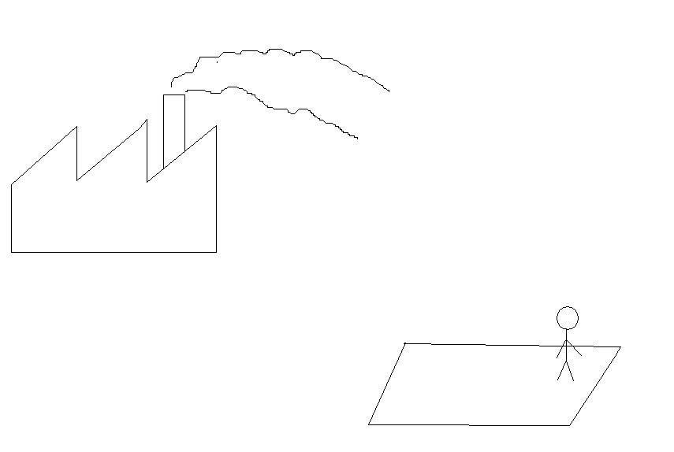
故意・過失がなくても損害賠償責任を負う (例)原子力発電所の事故 交通事故(事実上)
〈予見可能性の例〉
Y工場から出る煙が近くのAさんの農地に悪影響を与えた場合
- 予見可能性の有無
予見はできた
- 結果回避義務の有無
・予見できたなら回避すべき⇒過失
・場合によっては過失にならない
被害額よりも回避にかかる費用のほうが大きい場合
⇒回避する義務はなくなる
農地
Aさん(農民)
Y工場

影響？

法Ⅰシケプリ Ⅳ
実際の裁判(判決)をもとに④
(2)権利侵害又は法律上保護される利益の侵害があること
平成16年度の改正(漢字＋カタカナ⇒口語)で加筆された
行為の違法性という観点から利益の侵害は昔から判例の中で認められていた
(3)行為によって損害が発生しているということ
(4)加害行為と損害との間に因果関係があること
⇒因果関係のある行為の主体者にだけ損害賠償を請求できる
P(条件)⇒Q(事実)
もしPがなければQはおこらなかった⇔PとQに因果関係はある

●今回の事件の判決
・原告側(山中家)…息子康之の生命を失うという損害が生じた
・被告側(近藤夫妻)…山中家の権利・利益を侵害
・事故の発生は予見可能なことであった
⇒事故が発生しないように適宜の措置をとるべき注意義務があった
・近藤夫妻が注意していたら事故はおこらなかった⇔因果関係が成立
⇒不法行為に基づく損害賠償責任が認められた

○損害賠償
損害賠償は、別段の意思表示がないときは、金銭をもってその額を定める。(民法第417条 損害賠償の方法)
第417条の規定は、不法行為による損害賠償について準用する。(民法第722条 損害賠償の方法及び過失相殺 第１項)

・損害の決定
家族への影響
仕事を休業⇒休業損害
治療を受ける⇒治療費
不法行為と因果関係のある損害は無限に考えることができる
……
X…ケガ
Yの行為

・相当因果関係の限定が必要
債務不履行又は不法行為と因果関係のある損害のうち、賠償されなければならない範囲
・債務不履行による損害賠償(民法第415条)の範囲を定めた民法第416条は不法行為についても類推適用される。
・民法第416条(損害賠償の範囲)
・通常生ずべき損害…賠償の範囲(予見可能性の立証を要求していない)
・特別の事情によって生じた損害…予見可能性の立証を要求している
・当事者が事情を予見することができたか
- 事前にその特別な事情が組み込まれて(知らされて)いたか
法Ⅰシケプリ Ⅴ
実際の裁判(判決)をもとに⑤
・損害の種類
・積極的損害……既存の財産が現実に減少するという形の損害
例)医療費 病院への交通費
・消極的損害……本来増加するはずであった財産が増加しないという形の損害
例)休業損害 逸失利益
・精神的損害……慰謝料など
〈逸失利益の例〉30歳で事故、後遺症により給料が1000万から700万円へ減少(65歳で定年)

逸失利益
1000万
７００万円(後遺症後)

65歳
30歳

●今回の事件の判決
・逸失利益…955万3075円
・慰謝料…康之について100万 原告ら(山中夫妻)について各50万
・弁護士費用…40万円
・葬儀費用…30万円 ←認められない
○過失相殺
被害者に過失があったときは、裁判所は、これを考慮して、損害賠償の額を定めることができる。(民法第722条 第2項)
被害者の「過失」を考慮して、過失の公平な負担をはかる

・過失の弁識能力の基準は６～７歳
＝加害者に関する「過失」の基準よりもずっと低くなっている。
・不法行為の被害者が審理の弁識能力のない幼児などの場合
⇒親権者などの監督義務者に過失があれば被害者側の過失として相殺の対象となる。

cf.民法第709条の中の「過失」
・加害者を責めることができる不注意であるということが前提
⇒加害者に責任能力があることが条件…判例では12歳前後が基準
・責任能力について…未成年者(民法第712条)精神上の障害(同713条)
⇒被害者を救うために民法第714条で無責任能力者が第３者に与えた損害はその無責任能力者を監督する義務を負うものが賠償しなければならない。

法Ⅰシケプリ Ⅵ
実際の裁判(判決)をもとに⑥

・被害者の素因(病因的素因、心因的素因など)によって損害が発生・拡大した場合…過失相殺の規定を類推適用する
⇒類推適用の考え方
・「ありのまま」の状態を前提として生じた損害を負担すべき
・生まれつきの体質…素因による相殺を認めない
・病気で注意が必要なのにそれを被害者が怠っていた…素因による相殺

●今回の事件の判決
・被害者の康之には弁識能力が認められないが、監督義務者である山中夫妻に過失があれば過失相殺が適用される
⇒山中夫妻の平素からの康之に対する仕付けのあり方に至らぬところがあったことが事故の背景になっているとして過失相殺の法意が類推適用される
⇒損害の分担割合は原告：被告＝７：３
被告の負担
・逸失利益955万3075円⇒268万5922円 ・慰謝料200万 ・弁護士費用40万

●隣人訴訟事件のその後
近所付き合いが訴訟ざたになった例は他にもあるが、この判決は日本中で大きな反響がおこった。
原告らのもとへ全国から非難中傷が殺到し、原告は訴えを取り下げた。また、被告らも控訴をしたことに対して非難の電話などが相次いだため訴訟取り下げに同意。⇒訴訟自体が消滅するという異例の事態になる

法務省は、訴訟取り下げの過程で裁判を受ける権利が侵害されたとして、「人権擁護の観点から極めて遺憾で、これを契機に国民のひとりひとりが、法治国家体制のもとで裁判を受ける権利の重要性を再確認し、再びこのような事態を招くことがないように慎重に行動されることを強く訴える」と再発防止を求める異例の見解を発表。
※裁判を受ける権利
何人も、裁判所において裁判を受ける権利を奪はれない(憲法第32条)

